Odkryj na nowo efekt panoramy: Hettich przedstawia drugą generację okucia do drzwi przesuwno - składanych WingLine L
Komfort łączy się z designem: zoptymalizowane elementy zapewniają najwyższą wydajność i estetykę.

Konsekwentna optymalizacja produktów to w Hettich sprawa kluczowa. Ale to, co jest dobre, może być przecież jeszcze lepsze. Zmodyfikowane okucie do drzwi przesuwno - składanych zapewnia precyzyjną płynność ruchu i daje imponujący efekt panoramy: Jednym ruchem ręki można otworzyć drzwi i odsłonić całą zawartość szafy. Dzięki zoptymalizowanej konstrukcji drzwi otwierają się szybciej i łatwiej. System jest bardzo przyjazny w montażu, a co najważniejsze może być indywidualnie dopasowany do potrzeb użytkownika.

Nowe okucie WingLine L wyróżnia się zoptymalizowanymi właściwościami, co przekłada się na szczególnie cichy i płynny ruch. Zaawansowane technicznie elementy jezdne i prowadzące zapewniają precyzyjne i stabilne prowadzenie, podczas gdy indywidualnie ustawiana prędkość otwierania i amortyzacji zapewnia komfort obsługi i adaptację do potrzeb użytkowników. Mogą oni wybrać między systemem bez uchwytów typu Push to Move i wariantem Silent Pull to Move z klasycznym uchwytem.

Rozwiązanie niezwykle elastyczne i oszczędzające miejsce
Jako alternatywa dla tradycyjnie otwieranych frontów system WingLine idealnie nadaje się do wykorzystania w meblach w salonie, sypialni, kuchni czy w domowym biurze. Ukryta technologia zapewnia niczym niezakłóconą estetykę. Na meblu nie widać bowiem żadnych profili i elementów systemu. Przy minimalnym występie drzwi pozostają bezpiecznie otwarte i nie zamykają się samoczynnie. Szuflady otwierają się płynnie, co zapewnia optymalny dostęp do ich zawartości.

Przemyślany design i łatwy montaż
Nowe jednostki komfortu nie tylko otwierają drzwi znacznie szybciej i łatwiej, ale też wyróżniają się wysoką estetyką. Są dostępne w różnych kolorach i w różnym wykończeniu powierzchni, dzięki czemu idealnie pasują do designu każdego mebla.
Idealnie wręcz wyglądające szczeliny przy zamkniętych drzwiach to zasługa nowych, regulowanych zawiasów środkowych. Montaż jest szczególnie prosty dzięki nowym możliwościom regulacji i inteligentnym akcesoriom. Teraz nawet jedna osoba może bez trudu zamontować WingLine L.
Identyczne miejsca nawierceń, jak w przypadku starego systemu, ułatwiają przejście na nowy system i integrację w procesach produkcyjnych.

W nowym WingLine L Hettich łączy komfort, elastyczność i innowacyjność, spełniając tym samym najwyższe wymagania stawiane nowoczesnym przestrzeniom mieszkalnym.

W dziale prasowym na stronie www.hettich.com można pobrać następujące zdjęcia, menu: Prasa
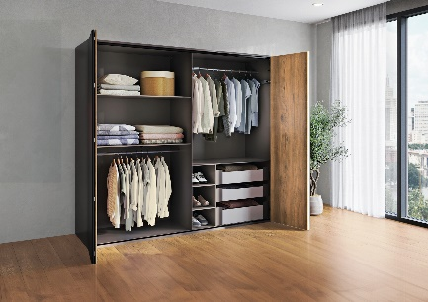
P102_a
To, co jest dobre, może być przecież jeszcze lepsze - wyjątkowy efekt panoramy. Jednym ruchem ręki można otworzyć drzwi i odsłonić całą zawartość szafy. Dzięki zoptymalizowanym komponentom systemowym szafa otwiera się szybciej, łatwiej i ciszej. Zdjęcie: Hettich

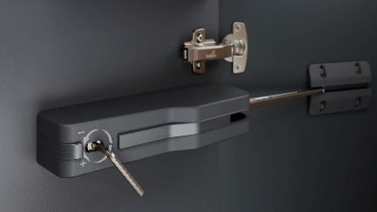
P102_b
Jednostka komfortu została wykonana ze szczególnym uwzględnieniem detali. Szczególną uwagę zwraca możliwość indywidualnej regulacji i amortyzacji z użyciem klucza imbusowego. Zdjęcie: Hettich

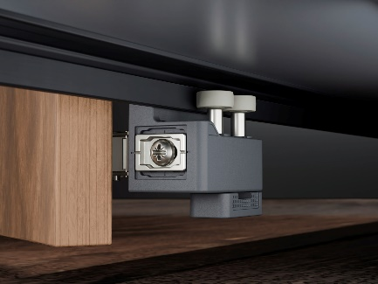
P102_c
Precyzja i stabilność przy otwieraniu i zamykaniu: nowe, przyjazne w montażu komponenty i elementy prowadzące umożliwiają dokładne i bezpieczne prowadzenie drzwi. Zdjęcia: Hettich

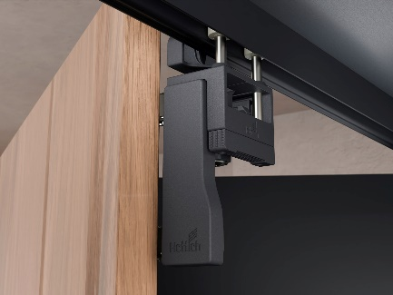
P102d
Płynne i praktycznie bezgłośne działanie: Zoptymalizowane elementy jezdne i prowadzące zapewniają szczególną efektywność i funkcjonalność całego mebla. Zdjęcia: Hettich

O Hettich
Firma Hettich została założona w 1888 roku i jest jednym z największych producentów okuć meblowych na świecie. Nasza główna siedziba mieści się w miejscowości Kirchlengern w Niemczech. W ponad 100 krajach wraz z niemal 8 600 współpracownikami wspólnie dążymy do jednego celu: rozwoju inteligentnej techniki do mebli. Bo technika do mebli to nasza pasja. Fascynujemy i inspirujemy nią ludzi na całym świecie. „It’s all in Hettich” to nasze motto, za którym kryje się kompleksowa oferta usług i produktów, zorientowanych na potrzeby naszych klientów. Zrównoważony rozwój, a także aspekty społeczne i ekologiczne są przy tym od zawsze naszym priorytetem.
www.hettich.com

